弘扬伟大抗战精神 做光荣自豪中国人
——泉州华侨职校组织收看“大中小学生同上一堂思政大课”
为纪念中国人民抗日战争暨世界反法西斯战争胜利80周年，引导学生铭记历史、传承伟大抗战精神，2025年9月17日，泉州华侨职校组织全体学生收看“弘扬伟大抗战精神 做光荣自豪中国人”主题思政大课，让红色基因在青春校园中薪火相传。
本次思政大课以线上直播形式开展，学生们通过人民网直播平台或扫码两种渠道，同步参与这场思想盛宴。课堂上，生动的历史影像、深刻的精神解读，带领学生重温了中国人民在抗日战争中浴血奋战的峥嵘岁月，深刻阐释了伟大抗战精神的时代内涵，让“天下兴亡、匹夫有责”的爱国情怀、“视死如归、宁死不屈”的民族气节深入人心。
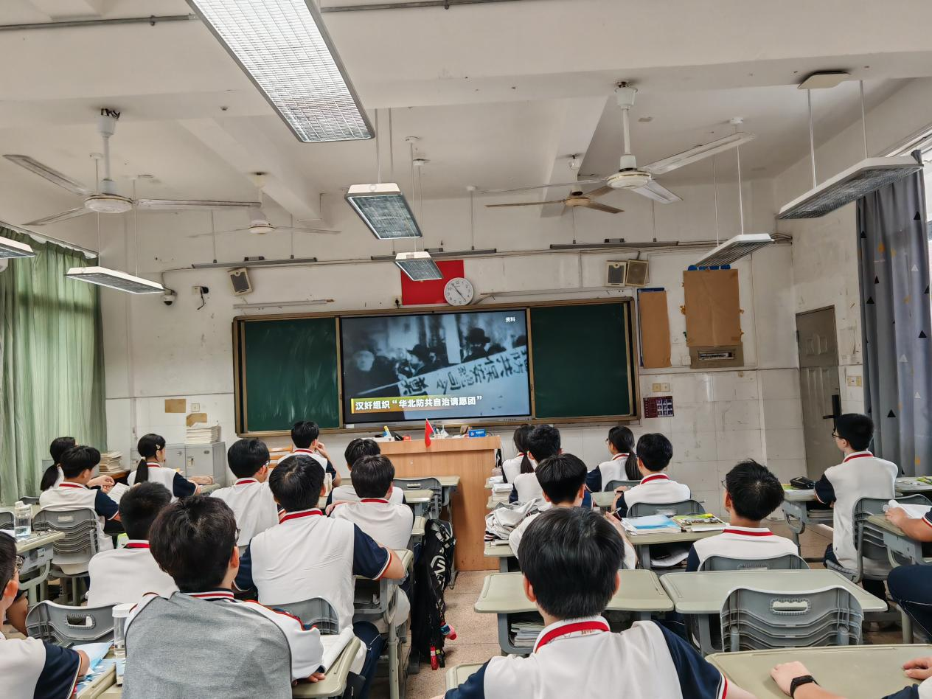
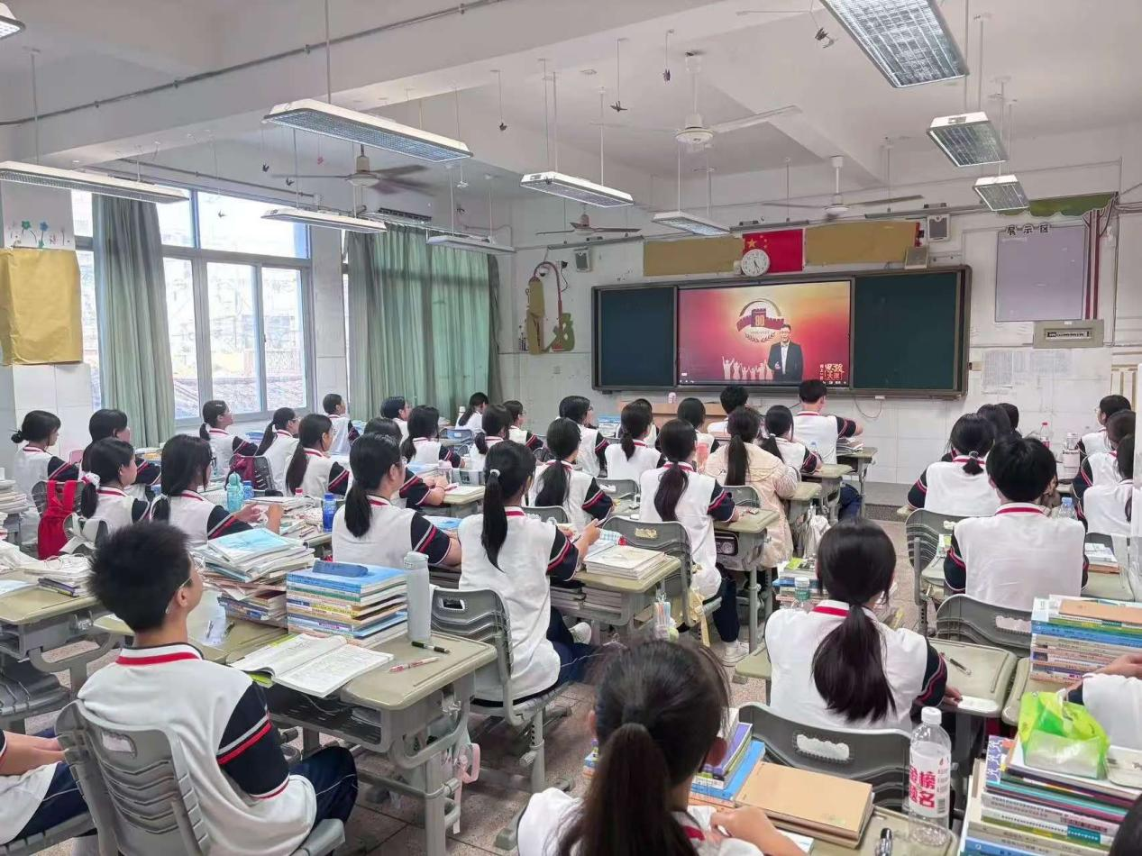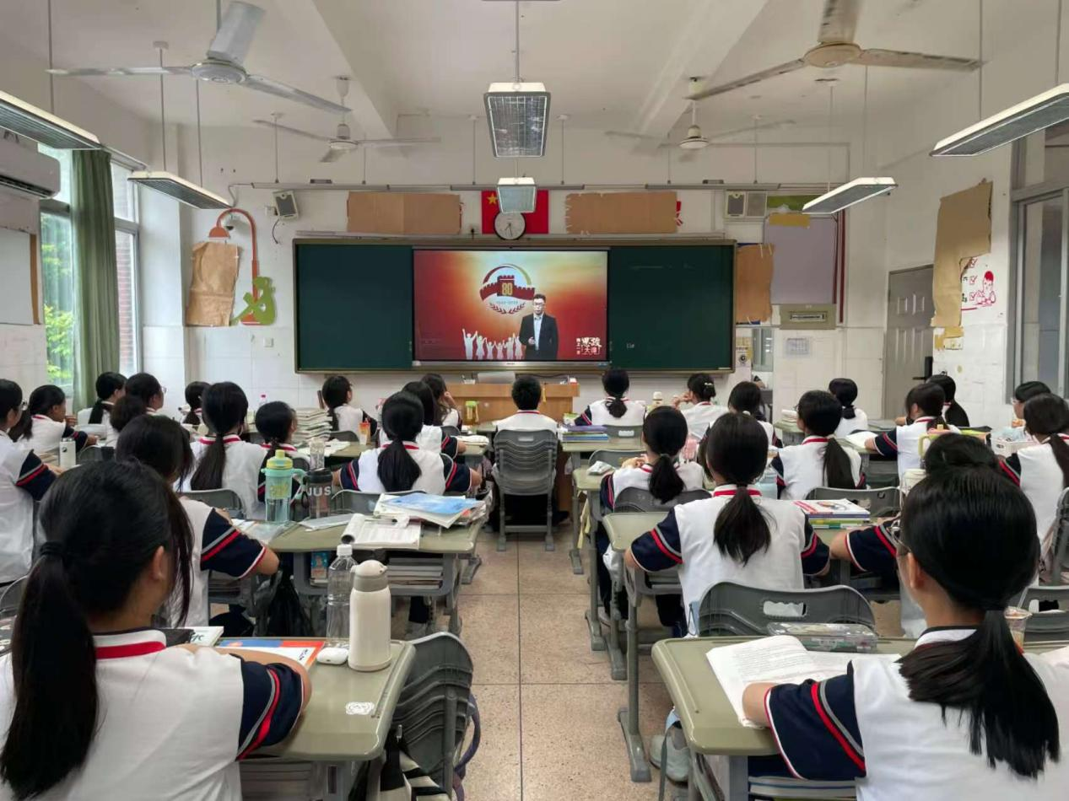
此次思政大课的学习，让全校学生接受了一次深刻的爱国主义教育。同学们纷纷表示，将从抗战历史中汲取奋进力量，把伟大抗战精神转化为努力学习、锤炼技能的动力，以青春之我、奋斗之我争做光荣自豪的中国人，为实现中华民族伟大复兴贡献青春力量。

